Bioinformatik Übung 2 – Sophie Do

I = 100 \* 4/6 = 66,7 %

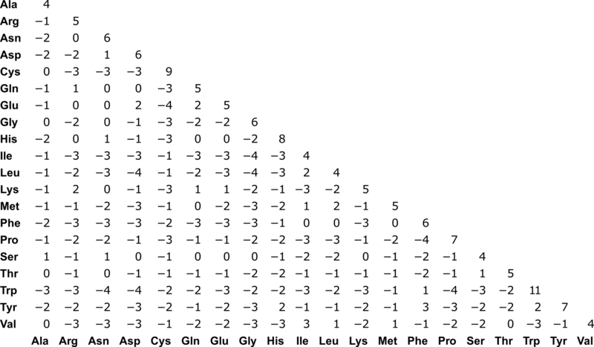

Score: 4 + 1 + 5 + 5 – 3 + 4 = 16

Mit σ = -1; Alignment:

GCATG-

G-ATTA

GCAT-G

G-ATTA

GCA-TG

G-ATTA

Mit σ = 0; Alignment:

GCAT-TG-

G-ATT-A

Oder

GCAT--G

G-ATTA-

* Blastp, weil man eine Aminosäuresequenz mit anderen Proteinsequenzen vergleichen möchte.
* Höchstwahrscheinlich von Saccharomyces Cerevisiae (Hefe)
* Die Sequenz gehört hockstwahrscheinlich zu einer Hexokinase der Hefe
* Die Percentage Identity ist 99.79%
* E-Value liegt bei 0.0. Der E-Value sagt aus, wie viele dieser Sequenzen man zufälligerweise finden hätte können. Je kleiner der E-Value, desto unwahrscheinliche, dass dies ein zufälliges Alignment ist. Dieser E-Value hier zeigt daher, dass dieses Alignment sehr bestimmt homologe Sequenzen sind.

* Mithilfe des blast wurde die Aminosäuresequenz von der Hexokinase von Saccharomyces Cerevisiae mit der gegebenen Sequenz verglichen. Es zeigte sich, dass an der Stelle 401 des Proteins zu einer Deletion einer Aminosäure kam. Aspartat wurde deletiert.

Aufgabe 2.2

Ich habe mehrere Wege auf R ausprobiert, aber es kam leider nie was dabei raus. Beim Debugging bin ich dann steckengeblieben.